**ГБОУ школа №1573**

**АВТОМАТИЧЕСКАЯ СИСТЕМА ПОДАЧИ СТАРТОВ НА ПАРУСНЫХ РЕГАТАХ**

Работа выполнена учеником

10И класса ГБОУ школы №1573

Нагибиным Михаилом Алексеевичем

Руководитель проекта:

Учитель информатики в ГБОУ школа №1573

Бакин Михаил Алексеевич

Москва, 2024

Оглавление

Актуальность

Парусные регаты – это соревнования, где команды на парусных судах соревнуются в скорости и мастерстве управления. Можно сказать, что актуальность проекта по парусному спорту и парусным регатам состоит в нескольких аспектах:

1. Спортивный интерес: Парусные регаты предлагают захватывающие соревнования и вызовы для участников. Они требуют от команд стратегического планирования, тактического мышления и навыков управления парусными судами. Это привлекает людей, увлеченных спортом и приключениями.

2. Туризм и развлечения: Парусные регаты часто привлекают множество зрителей и туристов. Они создают атмосферу праздника и предлагают возможность насладиться красотой парусных судов и морскими пейзажами. Такие мероприятия могут стимулировать туризм и развитие прибрежных регионов.

3. Экологическое значение: Парусные регаты могут способствовать повышению осведомленности о важности сохранения морской среды и устойчивого использования ресурсов. Они могут служить платформой для пропаганды экологических инициатив и привлечения внимания к проблемам загрязнения морских вод и сохранения биоразнообразия.

4. Продвижение спорта: Парусные регаты могут способствовать развитию парусного спорта и привлечению новых участников. Они могут быть стимулом для детей и молодежи заниматься спортом, развивать физические и ментальные навыки, а также учиться работать в команде.

5. Экономический потенциал: Парусные регаты могут иметь значительное экономическое влияние на регион, где они проводятся. Они могут привлекать туристов, спонсоров, медиа и создавать рабочие места в сфере гостиничного и ресторанного бизнеса, услуг и туризма.

Таким образом, парусные регаты имеют актуальность и значимость в различных аспектах – спортивном, туристическом, экологическом, социальном и экономическом. Они могут быть важным и интересным проектом для развития парусного спорта и привлечения внимания к морской среде.

Автоматическая система подачи стартов на парусных регатах может иметь большую актуальность и значимость для соревнований в этой области. Эта система может значительно улучшить точность подачи старта, уменьшая вероятность ошибок и субъективных факторов, связанных с ручной подачей.

Из-за Цели и задачи

Основной целью данного проекта является улучшение качество подачи стартов на парусных регатах, а следовательно, и улучшение качество проведения самих регат. Это должно привести к популяризации парусного спорта в стране.

Для достижения данной цели были поставлены следующие задачи:

1. Создание программного обеспечения для взаимодействия с системой
   1. Создание базы данных для хранения информации о регатах
   2. Создание ПО для работы с системой и базой данных
2. Создание прототип системы управления флагами на Arduino, которая в зависимости от полученных сигналов будет изменять положение определенных флагов.
3. Подключение ПО и системы управления флагами по Bluetooth.

Используемые технологии

Для реализации проекта основным языком программирования был выбран Python из-за своей простоты в использовании и изучении. Для работы с данным языком программирования нужна среда разработки, например PyCharm. Это популярная среда разработки для выбранного языка с интуитивно понятным интерфейсом. В качестве модуля для создания графического интерфейса был выбран PyQt5. Данный модуль был взят из языка C++ (модуль Qt) и имеет аналоги в таких языках программирования как PHP, JAVA, RUBY и другие. Создавать окна для работы с ними можно не только в среде разработки, но и в приложении «Qt Designer». Для хранения данных нужна база данных. В Python есть встроенный модуль sqlite3, позволяющий работать с базами данных. Для работы с базами данных так же понадобиться Система Управления Базами Данных. С учетом выбора модуля для работы с базами данных, был выбран SQLiteStudio. В ходе создания проекта также понадобятся библиотеки «sys», «time» и «threading». Первый модуль нужен для проверки работоспособности. Второй модуль нужен для работы со временем, а последний для работы с многопоточностью приложения. Для создания прототипа системы была выбрана популярная марка Arduino. Для работы с ним необходим Arduino IDE. Для более успешной и безопасной работы с Arduino лучше использовать Tinkercad, в котором можно проверить работоспособность электрической цепи.

Сначала необходимо установить всё необходимое. Язык программирования Python можно скачать с официального сайта <https://www.python.org/downloads/> (рис. 1).

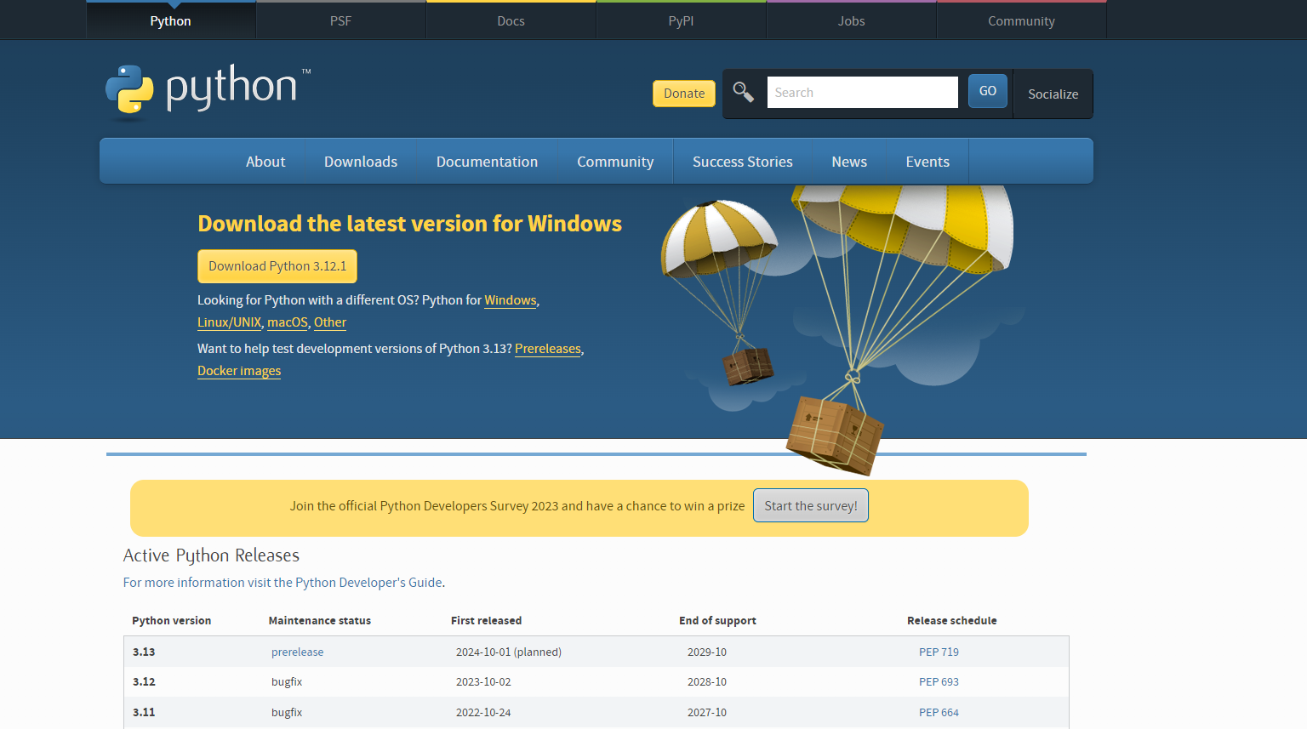

Рис. 1

Среду разработки PyCharm можно скачать с официального сайта <https://www.jetbrains.com/ru-ru/pycharm/download/?section=windows> (рис. 2). Изначально сайт предложит скачать платную версию, но если спуститься ниже, то будет возможность скачать неполную бесплатную версию (рис.3).

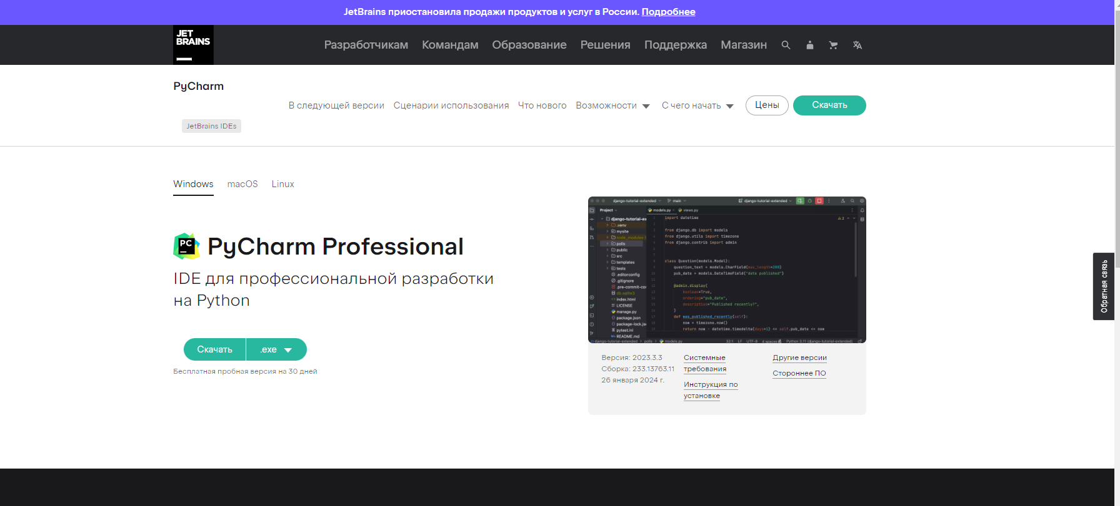

Рис. 2

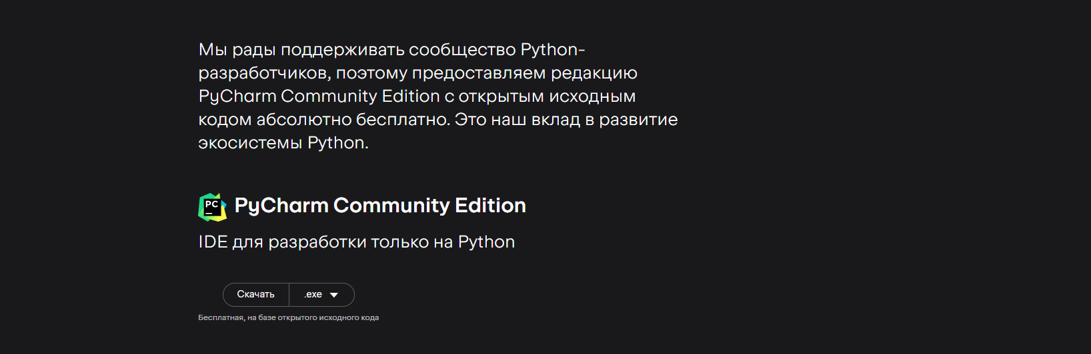

Рис. 3

Далее необходим QtDesigner. Его скачать можно по ссылке <https://build-system.fman.io/qt-designer-download> (рис. 4)

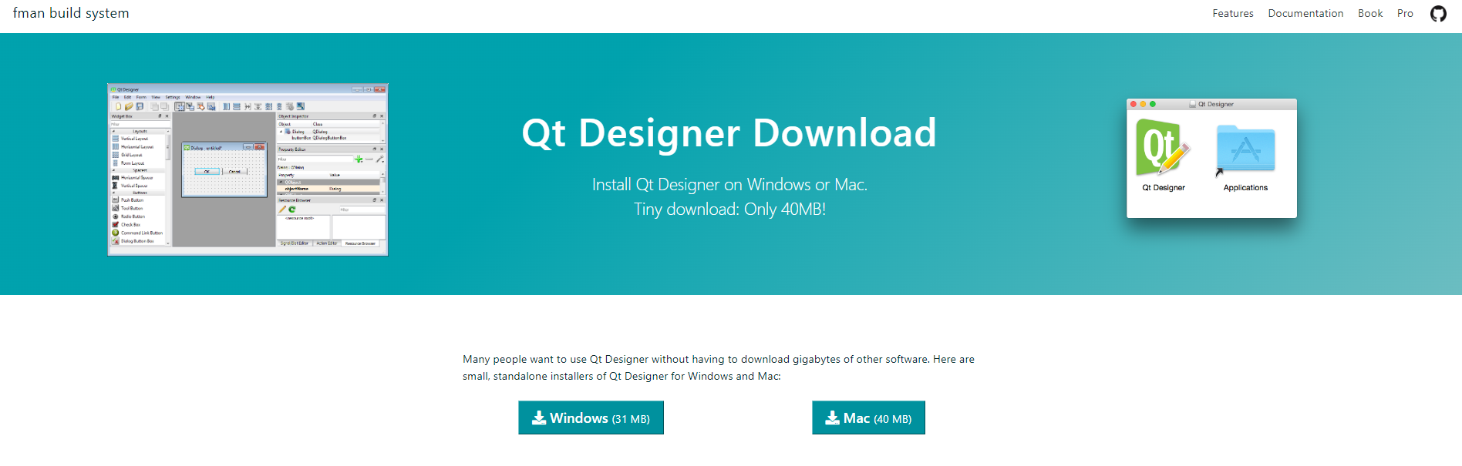Рис. 4

Скачать необходимое СУБД можно на сайте https://sqlitestudio.pl/ (рис. 5)

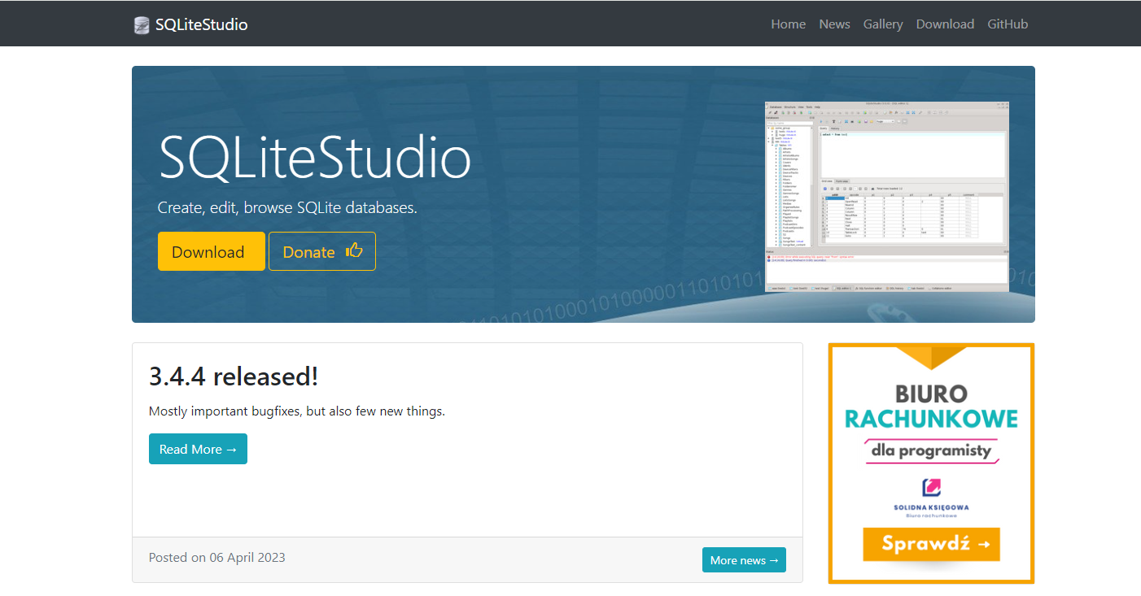

Рис. 5

Чтобы скачать Arduino IDE необходимо перейти на сайт https://www.arduino.cc/en/software (рис. 6) и нажать на кнопку с надписью «[WindowsWin 10 and newer, 64 bits](https://downloads.arduino.cc/arduino-ide/arduino-ide_2.2.1_Windows_64bit.exe" \o "Windows Win 10 and newer, 64 bits)» и перейти на сайт с просьбой пожертвовать деньги(рис. 7). На нём необходимо нажать на кнопку «Just download» и перейти на следующую страницу (рис. 8), на которой нужно нажать аналогичную кнопку, после чего откроется следующая страница (рис. 9) и пойдет загрузка нужного ПО.

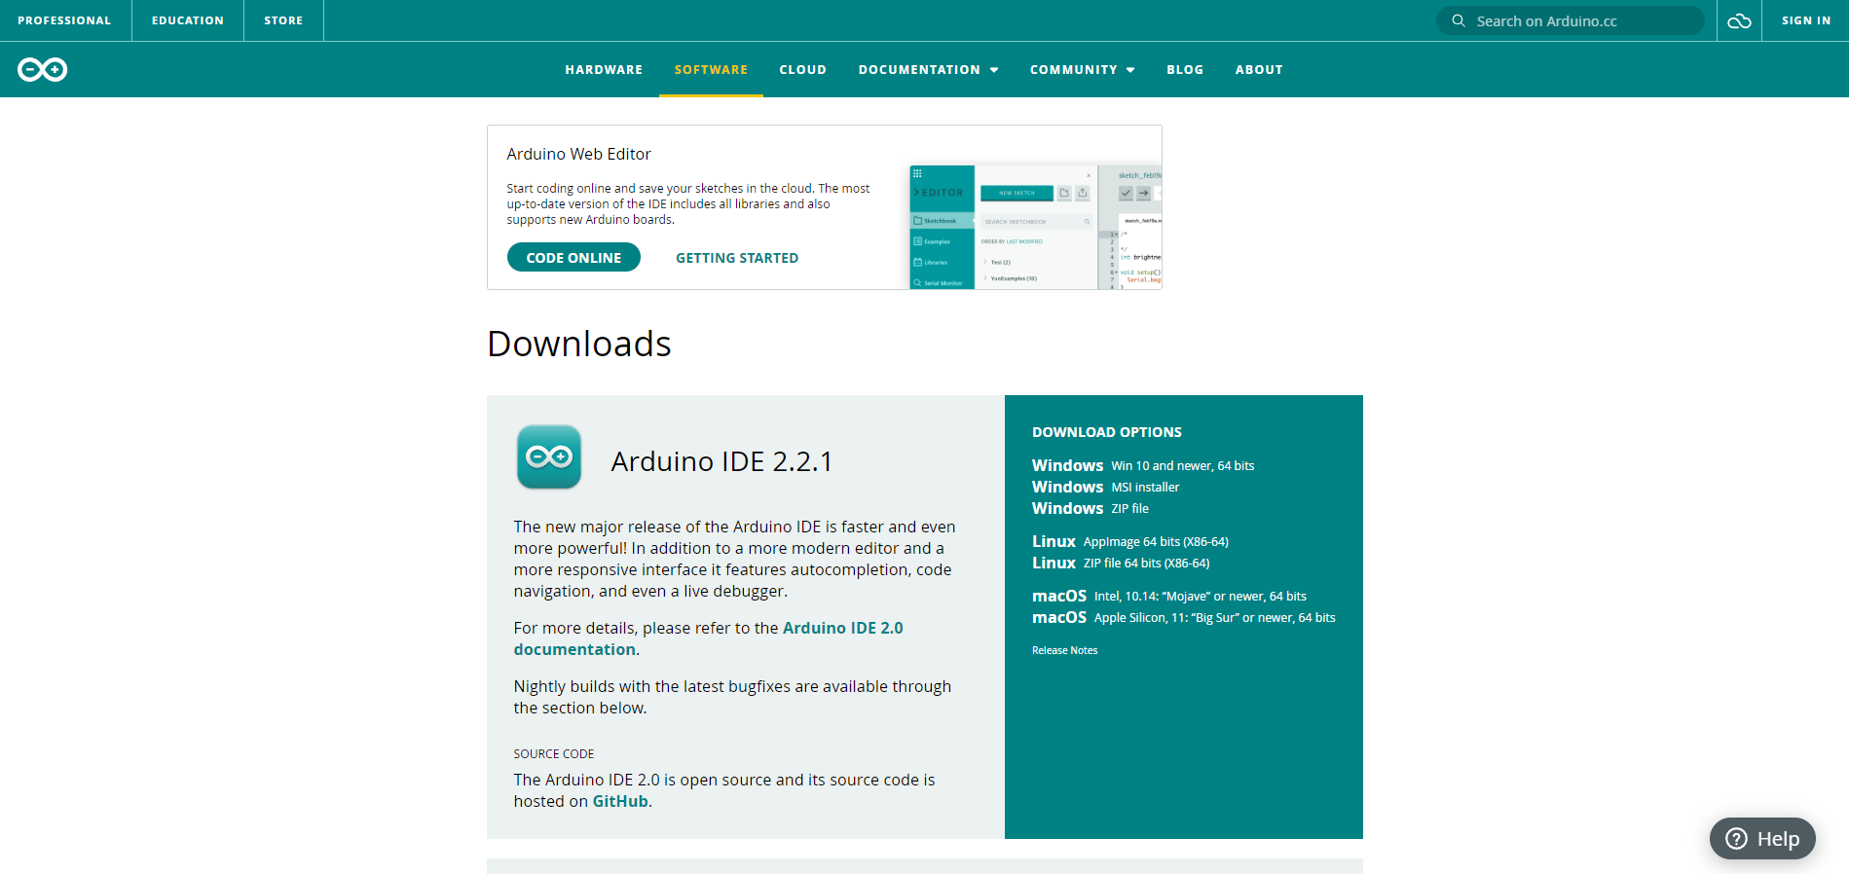

Рис. 6

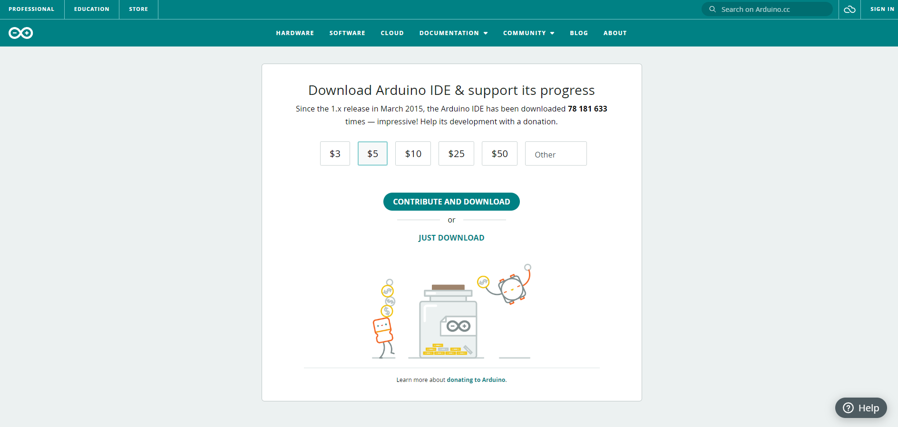

Рис. 7

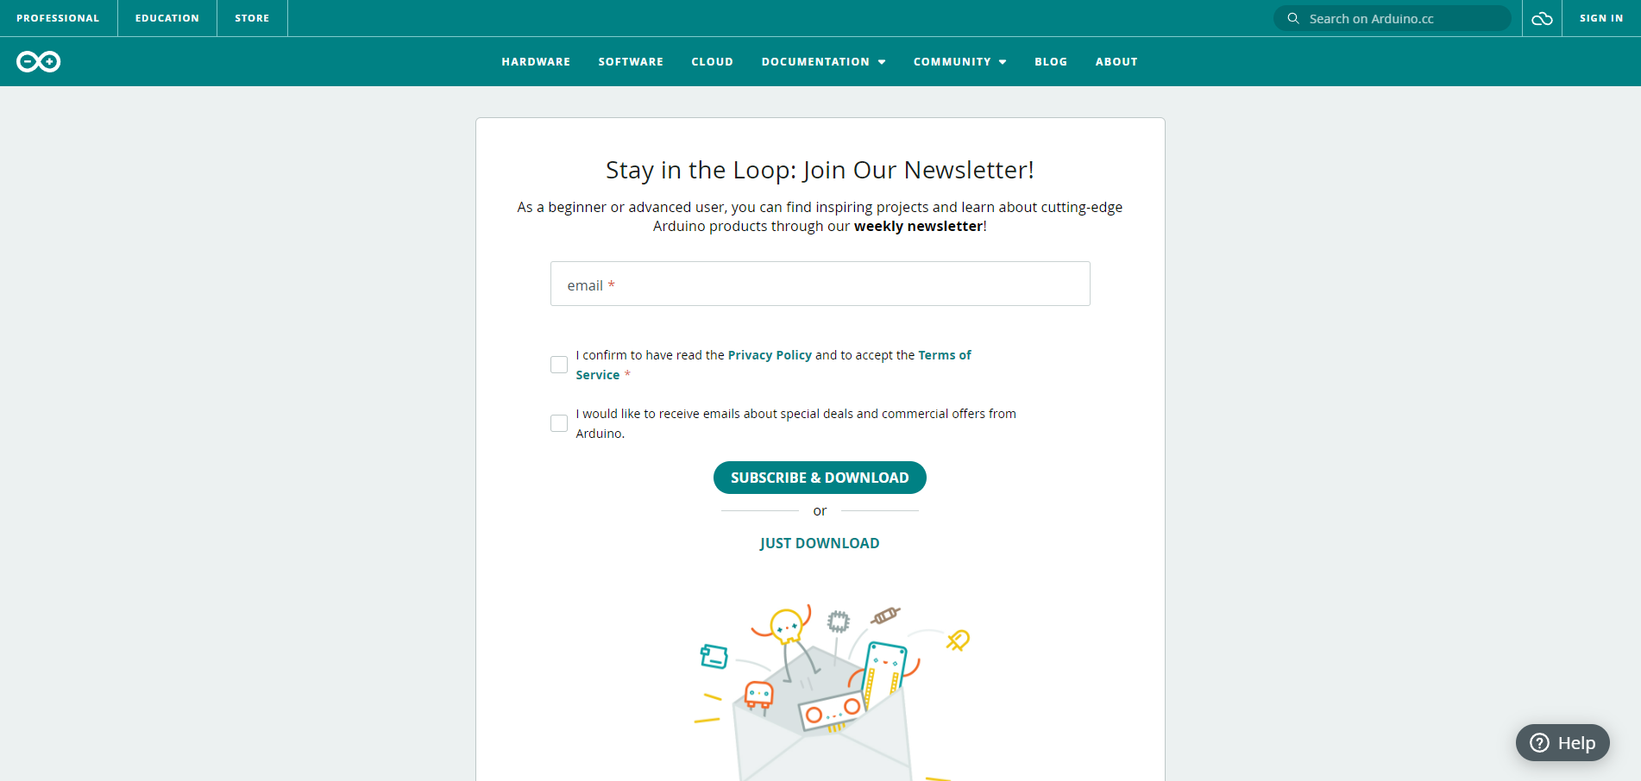

Рис. 8

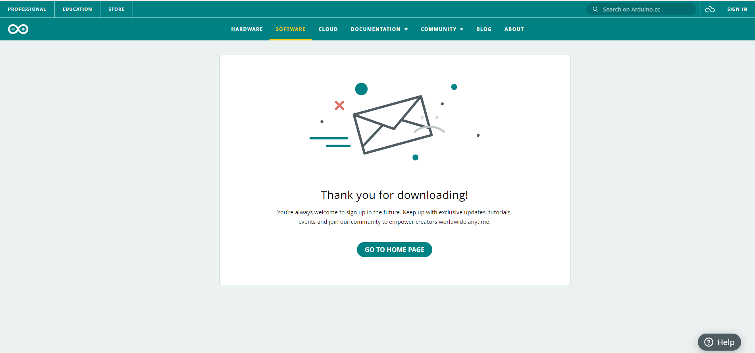

Рис. 9

Ход работы

После установки всего необходимого, нудно создать новый проект в PyCharm и в терминале написать команду «pip install PyQt5» для установки модуля PyQt5. Все оставшиеся модули предустановлены.

Далее необходимо создать окна, показанные на рисунках 10-12, в Qt Designer. Из-за того, что одно окно может менять количество виджетов, в зависимости от полученных данных из окна, продемонстрированного на рис. 11, его необходимо создать кодом (рис. 13).

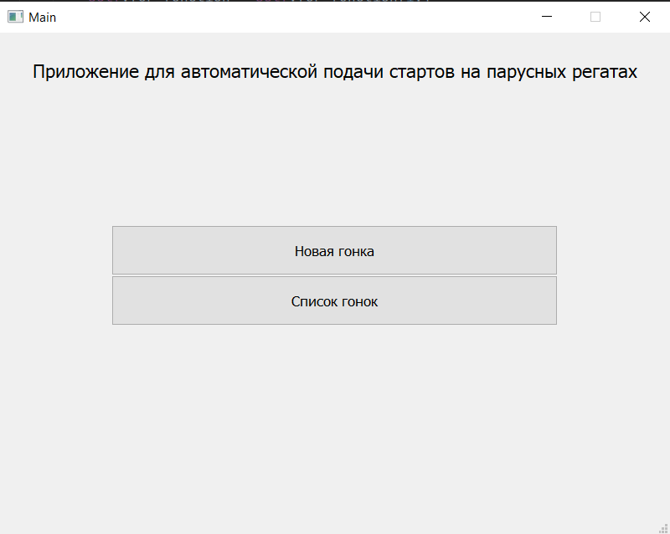

Рис. 10

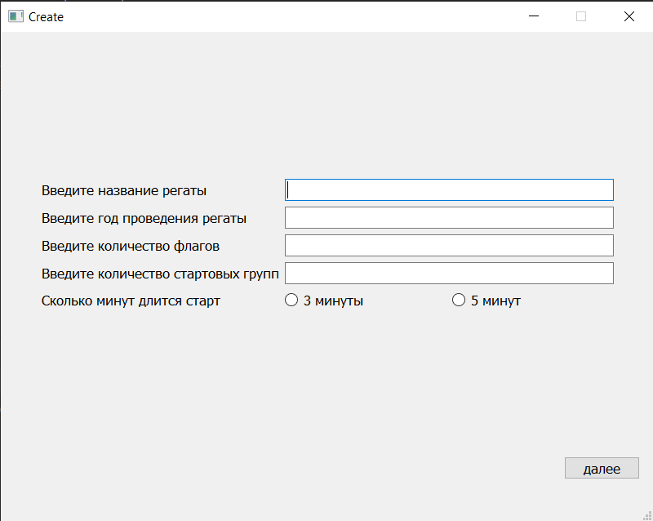

Рис. 11

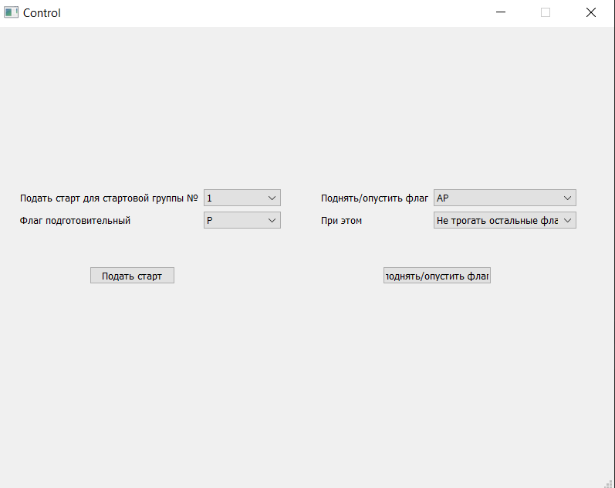

Рис. 12

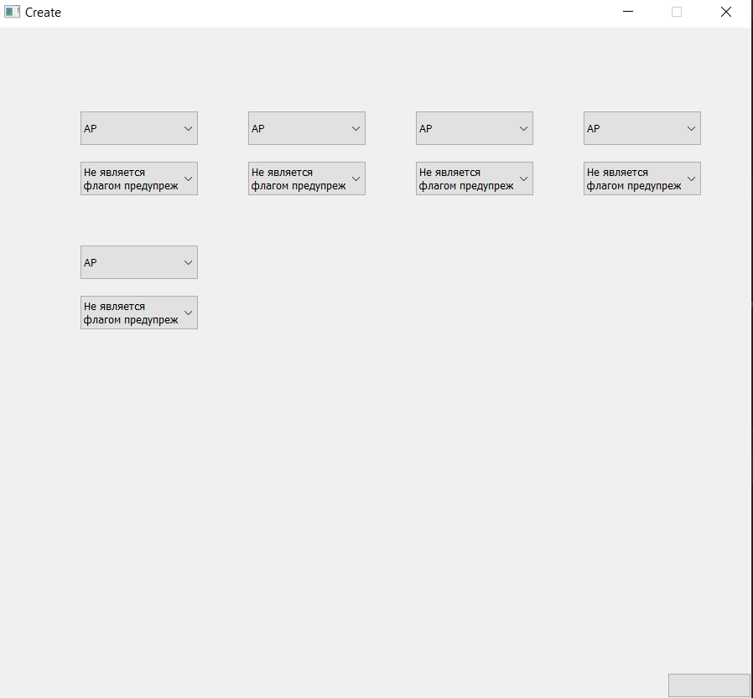

Рис. 13

После создания всех окон нужно создать базу данных, ЕР-диаграмму которой показана на рисунке 14. Эта база данных изначально хранит в себе информацию о флагах и по мере использования получает информацию о регатах.

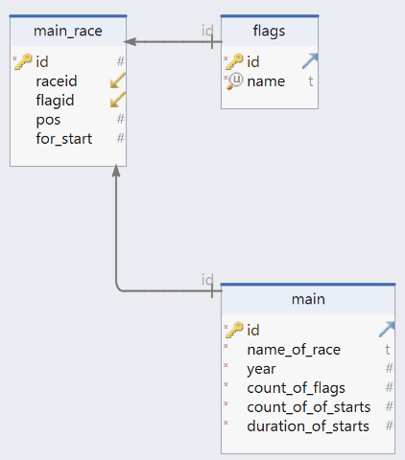

Рис. 14

После создания базы данных нужно соединить между собой окна. Из окна «Main» можно перейти в окно «Create» (рис. 11), нажав на верхнюю кнопку. Так же из этого окна можно перейти в окно «Control», нажав на нижнюю кнопку и выбрав в диалоговых окнах название и год проведения регаты. Из окна «Create» (рис. 11) можно перейти в окно, построенное на основе данных, полученных из предыдущего окна, с таким же названием (рис. 13), из которого можно перейти в окно «Control». В случае введения некорректных данных в окна создания регат, программа подсветит виджеты с неподходящими данными красным цветом. Из окна «Control», благодаря библиотекам «time» и «threading», можно управлять всеми флагами, используемых в регате.

Что-нибудь про прототип системы

Результаты и выводы

В ходе работы над проектом было создано программное обеспечение на языке python с использованием различных модулей и прототип системы поднятия флагов на парусных регатах. Данный проект должен увеличить качество проведения регат, что в свою очередь должно увеличить популярность парусного спорта в России.

Список используемой литературы

<https://sudact.ru/law/pravila-vida-sporta-parusnyi-sport-utv-prikazom_3/prilozheniia/prilozhenie-1/> - правила парусных гонок 2021-2024